Fælles testmiljøer  - Vejledning til oprettelse og vedligehold af testcertifikater  Dato: 23.04.2013  Version: 1.0  Udarbejdet af: NSI | National Sundheds-IT  www.nsi.dk  Islandsbrygge 39  2300 København S

Indholdsfortegnelse
1 Vejledning til oprettelse og vedligehold af testcertifikater 3
1.1 Udfyld oprettelsesformular 3
1.2 Informationer fra OCES-operatøren 5
1.3 Test og administration af NemID medarbejdersignatur 6
1.4 Oprettelse og vedligehold af medarbejdersignaturer 6
2 Eksempler på fejl og løsninger til disse 7
3 Hvis du vil vide mere 9

Vejledning til oprettelse og vedligehold af testcertifikater
Brug af de fælles testmiljøer forudsætter gyldige testcertifikater. OCES-operatøren udstiller et testmiljø, der anvendes til mange formål, og der er derfor i oprettelsesprocessen som anvender af OCES-testmiljøet en række valg og oplysninger, der skal angives.
Nærværende vejledning beskriver indgåelse af testaftale med Nets DanID omkring brugen af NemID Testsystem på PreProduktion (PP), samt oprettelse og vedligehold af testcertifikater, med fokus på brugen af OCES-testmiljøet i forbindelse med de fælles NSP testmiljøer.
Det noteres at testaftale bør indgås i rimelig tid før behov, da Nets DanID kan være op til 14 dage om at oprette testdata og adgange pga. en påkrævet IP whitelist. Nets DanID anvender IP whitelist for at sikre det kun er autoriserede parter der har adgang til testsystemet.
Nedenstående beskriver de trin der skal gennemføres for at opnå adgang til testsystemet.

Udfyld oprettelsesformular
Udfyld formularen nedenfor omkring adgang til testsystemet. Før denne formular kan udfyldes skal du kende den offentlige IP adresse på det netværk der anvendes af jeres testere. Du kan finde din offentlige IP her:
http://myip.dk
Formular til test adgang:
https://www.nets-danid.dk/produkter/for_tjenesteudbydere/ nemid_tjenesteudbyder/nemid_tjenesteudbyder_support/ skriv_til_nemid_tjenesteudbyder_support/adgang_til_testsystem/

Formularen er opdelt i en række skærmbilleder, hvor der skal angives en række oplysninger. Skærmbillederne gennemgås trinvis nedenfor.

- Stamoplysninger.
På første skærmbillede angives stamoplysninger for virksomheden, der ansøger om oprettelse på testmiljøet.

- Virksomhedsnavn er navnet på den virksomhed der er ansøger.
- CVR.nummer på virksomheden – skal være det rigtige CVR nummer.
- Navn på teknisk kontaktperson er enten projektleder eller intern udvikler på tjenesten.
- Telefon nr. til teknisk kontaktperson
- E-mailadresse på teknisk kontaktperson. Overvej at gøre aftalen personuafhængig ved at anvende en afdelings- eller fællespostkasse.

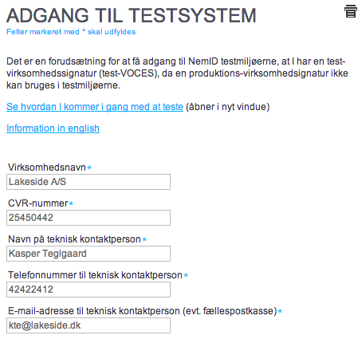
Figur 1 – skærmprint med eksempel på udfyldelse af oprettelsesformularen.

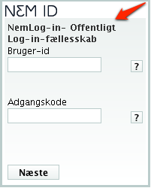
- Tekniske oplysninger
- Friendly Name er det navn som fremgår øverst af appletten hvis testcertifikaternebruges til test af browserløsninger, og er der brugerne kan adskille jeres applet fra andres. F.eks. vil det under pålogning hvor NemLog-in er operatør se ud som afbilledet til højre. Vælg det navn I ønsker jeres produktionsapplet skal have, efterfulgt af ”TEST”. F.eks. ”Lakeside A/S TEST”.
IP adresse(r) skal oplyses fordi Nets DanID sikrer deres testmiljø ved at whiteliste deres kunder, så de har sikkerhed for hvem der har adgang. Vær OBS på at det er den offentlige IP adresse der oplyses (kan findes på http://myip.dk) og ikke den lokale. Spørg evt. IT afdelingen om der er flere.
Der kan senere tilføjes IP adresser, men Nets DanID tager et gebyr på DKK 1600,- for hver ændring.
Bemærk at IP adresserne angivet her er relevante i forhold til oprettelse og vedligehold af testcertifikater – det er ikke de IP adresser, der anvendes til brug i de fælles NSP testmiljøer.
- Har test-virksomhedssignatur – her skal du (lidt bagvendt) bede Nets DanID oprette en test-virksomhedssignatur ved at vælge ”Nej”.
- CVR/UID information skal ikke udfyldes
- PID tjenesten er delt op i to adgange. Én til private tjenesteudbydere hvor man har mulighed for at indsende et CPR nummer og PID nummer med webservicekaldet og få et ja/nej på om det matcher det NemID der pålogges med, og én til offentlige hvor man kan indsende et PID nummer og få et CPR nummer retur.
  - Regioner, kommuner og andre offentlige myndigheder skal vælge ”Ja”
  - LPS-leverandører og andre private virksomheder skal vælge ”Nej”
- RID tjenesten skal kun bruges i forbindelse med virksomhedsløsninger hvor der er behov for at kende et eventuelt CPR nummer tilknyttet en given medarbejdersignatur. I forbindelse med anvendelse af de fælles NSP testmiljøer skal der vælges ”Nej” her, idet de nødvendige informationer i de fælles testmiljøer i stedet hentes i det STS-signerede SOSI-IDkort.
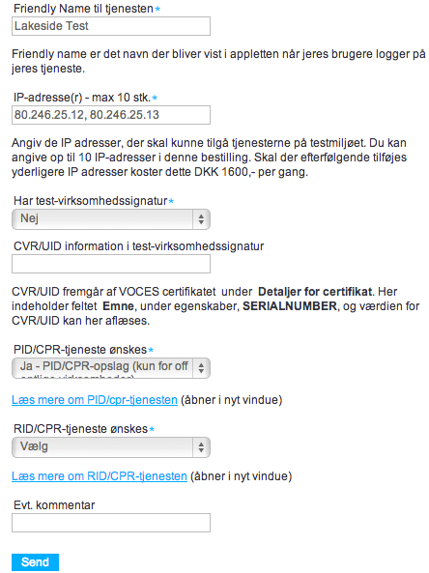
Figur 2 – Skærmprint med anden del af formularen.

Informationer fra OCES-operatøren
Når formularen er udfyldt og sendt, vil den tekniske kontaktperson indenfor 5 arbejdsdage modtage en e-mail fra Nets DanID med oplysninger omkring følgende:

- Hvornår whitelist af IP adresser finder sted
- Installationsmail til test-virksomhedssignatur
- Bekræftelse af test-friendlyname (navn i appletten)
Denne mail indeholder yderligere alle links til testsystemer, oprettelse af testbrugere til NemID Privat og eksempel kode til direkte implementering i både .Net og Java.

Test og administration af NemID medarbejdersignatur
På samme måde som for NemID Privat anvendes testmiljøet til at teste erhvervsløsningen. For at komme på plads skal der først bestilles oprettelse af en administrator:

- Test af NemID medarbejdersignatur kræver at du først bestiller oprettelse af en administrator. Du udfylder ansøgningen her:
https://erhverv.pp.certifikat.dk/produkter/nemid_medarbejdersignatur/bestil_nemid/
Vær opmærksom på at bestille som softwaresignatur og ikke med nøglekort!
- Når du kommer til sidste trin i bestillingen bliver du bedt om at udskrive og underskrive en kontrakt omkring brugen af NemID til Erhverv. Denne skal ikke underskrives og indsendes, men derimod skal det bestillingsnummer der er skrevet med fed typografi i toppen af kontrakten kopieres og indsættes i nedenstående formular:
https://www.nets-danid.dk/produkter/for_tjenesteudbydere/ nemid_tjenesteudbyder/nemid_tjenesteudbyder_support/ skriv_til_nemid_tjenesteudbyder_support/godkend_test-bestilling/
Bemærk: Trods formulering omkring fakturering koster det ikke noget at benytte funktioner i testmiljøerne – der er alene fakturering i forhold til produktionsmiljøet, og her alene for brugerne af systemet.
- Bestillingen godkendes normalt indenfor 1-3 hverdage, hvorefter du modtager to e-mails:
    - En med installationslink.
    - En med installationskode.
    - Følg vejledning i e-mailen for at udstede administratorcertifikatet.

Oprettelse og vedligehold af medarbejdersignaturer
Du kan nu logge på selvbetjeningssiden med det udstedte administratorcertifikat og oprette alle yderligere signaturtyper.Du finder selvbetjeningen her:
https://erhverv.pp.certifikat.dk/produkter/nemid_medarbejdersignatur/log_paa_nemid_selvbetjening/log_paa_med_noeglefil/
Fra denne side kan der oprettes medarbejdercertifikater, og eksisterende certifikater kan fornyes m.v.
Bemærk at certifikater til brug i de fælles NSP miljøer skal have tilknyttet et CPR nummer, der indgår i puljen af sammenhængende testdata – og CPR nummeret skal ”tilhøre” den virksomhed/organisation, der udsteder testcertifikatet. For yderligere information omkring sammenhængende testdata henvises til NSP-operatørens hjemmeside:
https://www.nspop.dk/display/web/Testdata

Eksempler på fejl og løsninger til disse
- Der er ikke adgang til erhverv.pp.certifikat.dk
  - Du tilgår siden fra en maskine der ikke er IP whitelisted. Kontakt teknisk kontaktperson i virksomheden for at verificere jeres IP adresse er whitelisted – og kontakt ellers Nets DanID på tu-support@danid.dk for at tilføje/ændre IP. Vær opmærksom på at det koster DKR 1600,- pr ændring og tager op til 7 arbejdsdage. For hurtigere respons, skriv at I accepterer ændringsgebyr i den initielle mail.

- Virksomhedssignaturen er ved at udløbe eller er udløbet
  - En Moces I (Digital Signatur) har en løbetid på 2 år, hvorefter den enten skal fornys eller genudstedes.
    - Hvis den endnu ikke er udløbet kan den fornys her: https://test.www.danid.dk/da/erhverv/frame_moces/moces_selfservice.html
    - Hvis den er udløbet skal du sende en mail til Nets DanID på tu-support@danid.dk hvor du beder om fornyelse af Moces I virksomhedssignatur i test. Inkluder CVR/UID information (finder du i certifikatinformation) for hurtig ekspedition.

- Hvad er mit friendlyname?
  - Kontakt jeres egen tekniske kontaktperson for at se hvad der er valgt under oprettelse. Ellers kontakt Nets DanID på tu-support@danid.dk og få gensendt oprindelig mail. Inkluder CVR nummer og firmanavn for hurtig ekspedition.

- Hvad er mit SPID nummer?
  - Kontakt jeres egen tekniske kontaktperson for at se hvad der er valgt under oprettelse. Ellers kontakt Nets DanID på tu-support@danid.dk og få gensendt oprindelig mail. Inkluder CVR nummer og firmanavn for hurtig ekspedition.

- Der er ikke adgang til RID tjenesten?
  - Kontakt Nets DanID på tu-support@danid.dk for at sikre at RID adgang er bestilt til test. Inkluder CVR/UID information fra virksomhedscertifikat for hurtigere ekspedition.

- Testmiljø er nede?
  - Hvis du er sikker på jeres IP er whitelisted og der ikke er modtaget information fra Nets DanID om at der er ustabilitet eller driftfejl på testmiljøerne kan du kontakte Nets DanID på tu-support@danid.dk og notificere omkring den manglende adgang til testmiljø.

- Mit NemID administrator certifikat kan ikke logge på selvbetjening?
  - Tjek at certifikat ikke er udløbet (udløbsdato kan ses under certifikatinformation). Er det udløbet skal det genudstedes af Nets DanID. Skriv til tu-support@danid.dk med CVR/RID information.
  - Tjek du logger på korrekt miljø. Du skal logge på Nets DanIDs PP testmiljø her: https://erhverv.pp.certifikat.dk/produkter/nemid_medarbejdersignatur/log_paa_nemid_selvbetjening/log_paa_med_noeglefil/index.html

- Der er ikke noget CPR nummer tilknyttet testbruger?
  - Tjek at brugeren har tilknyttet CPR nummer i Nets DanIDs selvbetjening.
    - Log på Selvbetjening her: https://erhverv.pp.certifikat.dk/produkter/nemid_medarbejdersignatur/log_paa_nemid_selvbetjening/log_paa_med_noeglefil/index.html
    - I venstre menuen kan du fremsøge bruger. Tjek at der står et CPR nummer under bruger.
    - Er der IKKE noget CPR felt skal du først tilknytte denne service.
      - Under ”NemID Indstillinger” vælger du den blå knap ”Køb services”.
      - Du kan vælge at tilkøbe alle pakker du måtte ønske. De er alle gratis i testmiljøet.
      - Vælg pakken ”Cpr-tilknytning” på ”+” symbolet og tryk på ”Køb” ude i højre spalte under ”Tilføjede services”.
      - Du kan nu tilknytte CPR nummer til nye og eksisterende medarbejdere.
      - Vær OBS på at CPR nummeret skal eksistere på forhånd for at det kan tilknyttes!
      - Du opretter en CPR identitet i Nets DanIDs Testtools: https://appletk.danid.dk/testtools/index.jsp
        - Brugernavn: oces
        - Password: nemid4all

Hvis du vil vide mere

- Seneste udgave af tjenesteudbyderpakken:
https://www.nets-danid.dk/produkter/for_tjenesteudbydere/nemid_tjenesteudbyder/nemid_tjenesteudbyder_support/tjenesteudbyderpakken/

- Selvbetjening: https://erhverv.pp.certifikat.dk/produkter/nemid_medarbejdersignatur/nemid_selvbetjening/
- Oprettelse af nøglekort/midlertidige adgangskoder: https://appletk.danid.dk/testtools/index.jsp
  - Brugernavn: oces
  - Password: nemid4all
    - Se vejledning her:
https://www.nets-danid.dk/produkter/for_tjenesteudbydere/nemid_tjenesteudbyder/nemid_tjenesteudbyder_support/tjenesteudbyderpakken/tu12/tu12_dokumentation_dk/3_testdokumentation/vejledning_i_brug_af_test_tools.pdf

- Bestil medarbejdersignatur: https://erhverv.pp.certifikat.dk/produkter/nemid_medarbejdersignatur/bestil_nemid/

